**Bài 8: SỰ LỚN LÊN VÀ PHÂN CHIA TẾ BÀO**

**1. Sự lớn lên của tế bào:**

-Tế bào non có kích thước nhỏ, lớn dần thành tế bào trưởng thành, nhờ quá trình trao đổi chất.

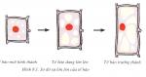

**2. Sự phân chia tế bào:**

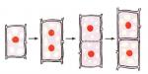

- Từ một nhân hình thành hai nhân, sau đó chất tế bào phân chia, vách tế bào hình thành ngăn đôi tế bào cũ thành hai tế bào mới.